**Правила оформления работы**

1. Индивидуальная практическая работа оформляется с помощью персонального компьютера в виде электронного документа в формате PDF[[1]](http://learning.bsuir.by/sites/vm4tech/_layouts/15/lms2/scorm/splmsgetresourcesashxsplms/d6410bbbe4d34d6697c8ea0054d8e45b/page4.html" \l "_msonote_1). Первой страницей документа должен быть титульный лист (см. образец в следующем разделе), на котором обязательно указывается фамилия, имя, отчество, специальность студента, выполнившего работу. Дополнительно к этому указываются номер группы и личный шифр (номер зачётной книжки), при их наличии.

2. Задачи следует решать по порядку возрастания их номеров, при этом нумерация должна быть такой же, как и в условии индивидуальной практической работы. Рекомендуется начинать решение каждой задачи с новой страницы и придерживаться следующей структуры: условие – решение – ответ. Приводить условие задачи в работе обязательно.

3. Шрифт не должен быть слишком мелким – размер символов не должен быть меньше 12 пт. Для оформления работы рекомендуется использовать шрифт Times New Roman с размером символов 14 пт. Размер основных символов в формулах должен быть равен размеру символов основного текста.

4. Если в условии задачи требуется нарисовать график или рисунок, то он должен быть подготовлен в графическом или другом редакторе и вставлен в документ. Текст на рисунке должен быть читабельным и соответствовать размеру шрифта основного текста. Также приветствуется использование линий и штриховок различных цветов.

Допускается вставка отсканированного рисунка при условии обеспечения его читабельности. Однако при этом требуется обеспечить, чтобы размер файла рисунка не был слишком большим, для этого следует использовать растровые форматы JPG и PNG (но не BMP) или векторные форматы WMF и EMF.

5. Перед отправкой выполненной индивидуальной практической работы наставнику на проверку убедитесь, что в отправляемом документе все формулы видимые, рисунки чёткие, а текст читабельный. При этом размер файла индивидуальной практической работы со вставленными рисунками не должен превышать 1 Мб. Также перепроверьте, чтобы файл работы был прикреплён к сообщению.

**Задача 1**

Разложите заданную функцию в ряд Фурье, если на заданном интервале задан один её период. Постройте график заданной функции и график её ряда Фурье.

http://learning.bsuir.by/sites/vm4tech/_layouts/15/lms2/scorm/splmsgetresourcesashxsplms/d6410bbbe4d34d6697c8ea0054d8e45b/image/WF_shape_7.png

**Пример 1**

Разложите заданную функцию в ряд Фурье, если на заданном интервале задан один её период. Постройте график заданной функции и график её ряда Фурье.

http://learning.bsuir.by/sites/vm4tech/_layouts/15/lms2/scorm/splmsgetresourcesashxsplms/d6410bbbe4d34d6697c8ea0054d8e45b/image/WF_shape_40.png

**Решение**:

Ряд Фурье для 2π-периодической функции, заданной на интервале http://learning.bsuir.by/sites/vm4tech/_layouts/15/lms2/scorm/splmsgetresourcesashxsplms/d6410bbbe4d34d6697c8ea0054d8e45b/image/WF_shape_41.png, имеет вид

http://learning.bsuir.by/sites/vm4tech/_layouts/15/lms2/scorm/splmsgetresourcesashxsplms/d6410bbbe4d34d6697c8ea0054d8e45b/image/WF_shape_42.png

где

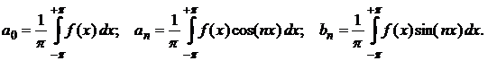

Определим коэффициенты Фурье.

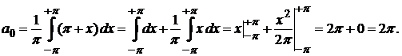

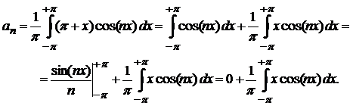

Очевидно, что последний интеграл равен нулю, так как подынтегральная функция является нечётной, а интервал интегрирования – симметричен. Таким образом, http://learning.bsuir.by/sites/vm4tech/_layouts/15/lms2/scorm/splmsgetresourcesashxsplms/d6410bbbe4d34d6697c8ea0054d8e45b/image/WF_shape_46.png

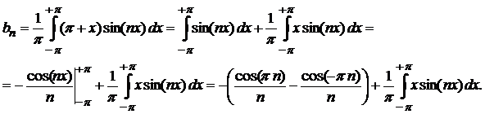

Так как косинус – чётная функция, то выражение в скобках равно нулю.

Оставшийся интеграл вычислим по частям:

http://learning.bsuir.by/sites/vm4tech/_layouts/15/lms2/scorm/splmsgetresourcesashxsplms/d6410bbbe4d34d6697c8ea0054d8e45b/image/WF_shape_48.png

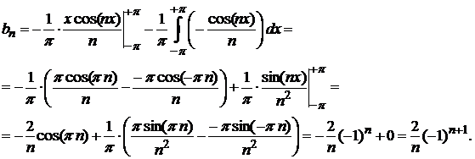

Следовательно, искомое разложение в ряд Фурье имеет вид

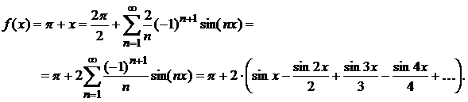

С учётом периодичности заданной функции её график будет иметь вид

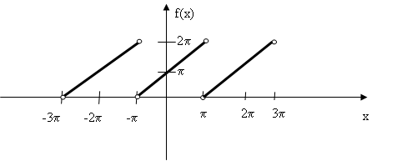

Теперь построим график суммы ряда Фурье *S*(*x*).

Функция *S*(*x*) определена на всей числовой оси, является 2π-периодической и во всех точках непрерывности http://learning.bsuir.by/sites/vm4tech/_layouts/15/lms2/scorm/splmsgetresourcesashxsplms/d6410bbbe4d34d6697c8ea0054d8e45b/image/WF_shape_52.png А во всех точках разрыва *x*0 функции *f*(*x*), согласно теореме Дирихле, имеем

http://learning.bsuir.by/sites/vm4tech/_layouts/15/lms2/scorm/splmsgetresourcesashxsplms/d6410bbbe4d34d6697c8ea0054d8e45b/image/WF_shape_53.png

Таким образом, график суммы ряда Фурье для заданной функции имеет вид

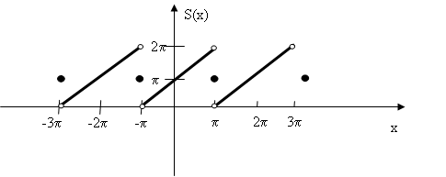

**Задача 2**

Доопределяя необходимым образом заданную функцию, разложите её в ряд Фурье по синусам и в ряд Фурье по косинусам.

2.8. http://learning.bsuir.by/sites/vm4tech/_layouts/15/lms2/scorm/splmsgetresourcesashxsplms/d6410bbbe4d34d6697c8ea0054d8e45b/image/WF_shape_17.png

**Пример 2**

Доопределяя необходимым образом заданную функцию, разложите её в ряд Фурье по синусам и в ряд Фурье по косинусам.

http://learning.bsuir.by/sites/vm4tech/_layouts/15/lms2/scorm/splmsgetresourcesashxsplms/d6410bbbe4d34d6697c8ea0054d8e45b/image/WF_shape_56.png

**Решение**:

Для получения ряда Фурье по синусам, доопределим функцию на интервале http://learning.bsuir.by/sites/vm4tech/_layouts/15/lms2/scorm/splmsgetresourcesashxsplms/d6410bbbe4d34d6697c8ea0054d8e45b/image/WF_shape_57.png нечётным образом:

http://learning.bsuir.by/sites/vm4tech/_layouts/15/lms2/scorm/splmsgetresourcesashxsplms/d6410bbbe4d34d6697c8ea0054d8e45b/image/WF_shape_58.png

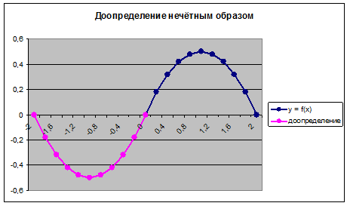

Имеем:

http://learning.bsuir.by/sites/vm4tech/_layouts/15/lms2/scorm/splmsgetresourcesashxsplms/d6410bbbe4d34d6697c8ea0054d8e45b/image/WF_shape_60.png

Вычислим коэффициенты Фурье:

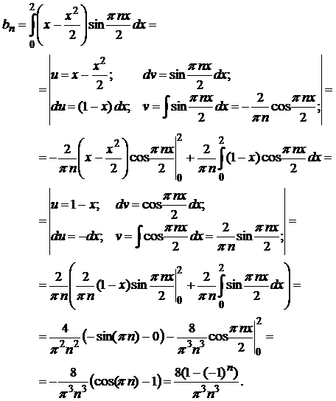

Таким образом, ряд Фурье по синусам имеет вид

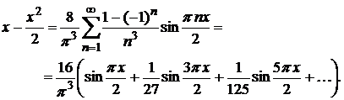

Для получения ряда Фурье по косинусам, доопределим функцию на интервале http://learning.bsuir.by/sites/vm4tech/_layouts/15/lms2/scorm/splmsgetresourcesashxsplms/d6410bbbe4d34d6697c8ea0054d8e45b/image/WF_shape_63.png чётным образом:

http://learning.bsuir.by/sites/vm4tech/_layouts/15/lms2/scorm/splmsgetresourcesashxsplms/d6410bbbe4d34d6697c8ea0054d8e45b/image/WF_shape_64.png

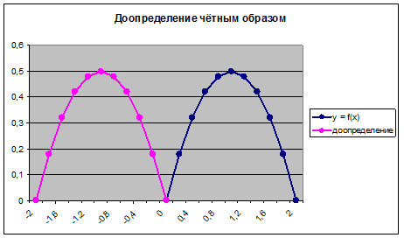

Имеем:

http://learning.bsuir.by/sites/vm4tech/_layouts/15/lms2/scorm/splmsgetresourcesashxsplms/d6410bbbe4d34d6697c8ea0054d8e45b/image/WF_shape_66.png

Вычислим коэффициенты Фурье:

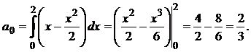

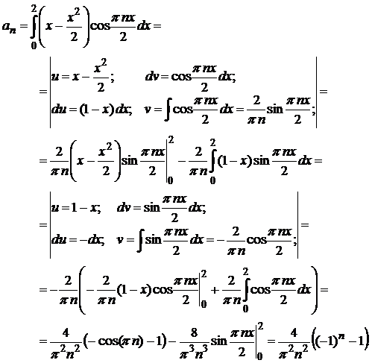

Таким образом, ряд Фурье по косинусам имеет вид

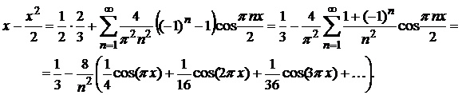

**Ответ**:

Ряд по синусам http://learning.bsuir.by/sites/vm4tech/_layouts/15/lms2/scorm/splmsgetresourcesashxsplms/d6410bbbe4d34d6697c8ea0054d8e45b/image/WF_shape_70.png

ряд по косинусам http://learning.bsuir.by/sites/vm4tech/_layouts/15/lms2/scorm/splmsgetresourcesashxsplms/d6410bbbe4d34d6697c8ea0054d8e45b/image/WF_shape_71.png

**Задача 3**

Найдите изображение заданного оригинала.

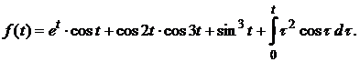

**Пример 3**

Найдите изображение заданного оригинала.

http://learning.bsuir.by/sites/vm4tech/_layouts/15/lms2/scorm/splmsgetresourcesashxsplms/d6410bbbe4d34d6697c8ea0054d8e45b/image/WF_shape_72.png

**Решение**:

Так как преобразование Лапласа обладает свойством линейности, представим заданную функцию-оригинал в виде

http://learning.bsuir.by/sites/vm4tech/_layouts/15/lms2/scorm/splmsgetresourcesashxsplms/d6410bbbe4d34d6697c8ea0054d8e45b/image/WF_shape_73.png

где

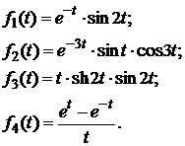

Для функции http://learning.bsuir.by/sites/vm4tech/_layouts/15/lms2/scorm/splmsgetresourcesashxsplms/d6410bbbe4d34d6697c8ea0054d8e45b/image/WF_shape_75.png применим теорему смещения:

http://learning.bsuir.by/sites/vm4tech/_layouts/15/lms2/scorm/splmsgetresourcesashxsplms/d6410bbbe4d34d6697c8ea0054d8e45b/image/WF_shape_76.png

Для функции http://learning.bsuir.by/sites/vm4tech/_layouts/15/lms2/scorm/splmsgetresourcesashxsplms/d6410bbbe4d34d6697c8ea0054d8e45b/image/WF_shape_77.png тоже применим теорему смещения, упростив аналитическое выражение функции:

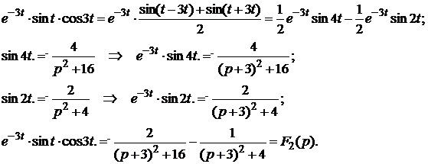

Функцию http://learning.bsuir.by/sites/vm4tech/_layouts/15/lms2/scorm/splmsgetresourcesashxsplms/d6410bbbe4d34d6697c8ea0054d8e45b/image/WF_shape_79.png преобразуем следующим образом:

http://learning.bsuir.by/sites/vm4tech/_layouts/15/lms2/scorm/splmsgetresourcesashxsplms/d6410bbbe4d34d6697c8ea0054d8e45b/image/WF_shape_80.png

Теперь преобразуем по Лапласу функцию в скобках, используя теорему смещения:

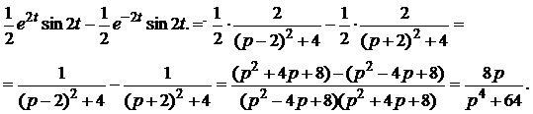

Далее воспользуемся теоремой о дифференцировании изображения: если http://learning.bsuir.by/sites/vm4tech/_layouts/15/lms2/scorm/splmsgetresourcesashxsplms/d6410bbbe4d34d6697c8ea0054d8e45b/image/WF_shape_82.png то http://learning.bsuir.by/sites/vm4tech/_layouts/15/lms2/scorm/splmsgetresourcesashxsplms/d6410bbbe4d34d6697c8ea0054d8e45b/image/WF_shape_83.png

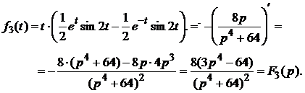

Для функции http://learning.bsuir.by/sites/vm4tech/_layouts/15/lms2/scorm/splmsgetresourcesashxsplms/d6410bbbe4d34d6697c8ea0054d8e45b/image/WF_shape_85.png применим теорему об интегрировании изображения: если http://learning.bsuir.by/sites/vm4tech/_layouts/15/lms2/scorm/splmsgetresourcesashxsplms/d6410bbbe4d34d6697c8ea0054d8e45b/image/WF_shape_86.png то 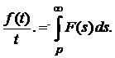 С учётом http://learning.bsuir.by/sites/vm4tech/_layouts/15/lms2/scorm/splmsgetresourcesashxsplms/d6410bbbe4d34d6697c8ea0054d8e45b/image/WF_shape_88.pngимеем:

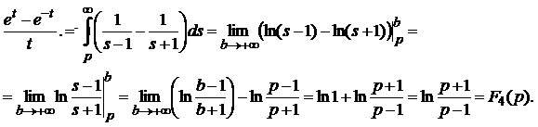

Окончательно по свойству линейности преобразования Лапласа получаем

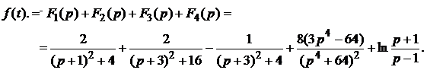

**Ответ**: http://learning.bsuir.by/sites/vm4tech/_layouts/15/lms2/scorm/splmsgetresourcesashxsplms/d6410bbbe4d34d6697c8ea0054d8e45b/image/WF_shape_91.png

**Задача 4**

Решите дифференциальное уравнение операционным методом.

http://learning.bsuir.by/sites/vm4tech/_layouts/15/lms2/scorm/splmsgetresourcesashxsplms/d6410bbbe4d34d6697c8ea0054d8e45b/image/WF_shape_37.png

**Пример 4**

Решите дифференциальное уравнение операционным методом.

http://learning.bsuir.by/sites/vm4tech/_layouts/15/lms2/scorm/splmsgetresourcesashxsplms/d6410bbbe4d34d6697c8ea0054d8e45b/image/WF_shape_92.png

**Решение**:

Пусть правая часть уравнения является оригиналом, тогда и искомая функция *x*(*t*) будет оригиналом. Преобразуем обе части уравнения по Лапласу, воспользовавшись формулой изображения производной оригинала:

http://learning.bsuir.by/sites/vm4tech/_layouts/15/lms2/scorm/splmsgetresourcesashxsplms/d6410bbbe4d34d6697c8ea0054d8e45b/image/WF_shape_93.png

где http://learning.bsuir.by/sites/vm4tech/_layouts/15/lms2/scorm/splmsgetresourcesashxsplms/d6410bbbe4d34d6697c8ea0054d8e45b/image/WF_shape_94.png

Имеем:

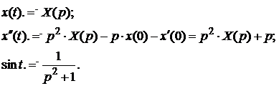

Операторное уравнение имеет вид

http://learning.bsuir.by/sites/vm4tech/_layouts/15/lms2/scorm/splmsgetresourcesashxsplms/d6410bbbe4d34d6697c8ea0054d8e45b/image/WF_shape_96.png

Выразим отсюда http://learning.bsuir.by/sites/vm4tech/_layouts/15/lms2/scorm/splmsgetresourcesashxsplms/d6410bbbe4d34d6697c8ea0054d8e45b/image/WF_shape_97.png

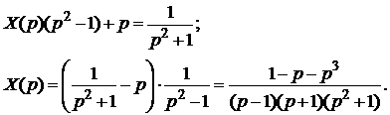

Упростим данное выражение, представив его в виде суммы простейших дробей:

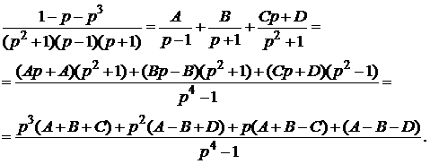

Для нахождения неизвестных коэффициентов составим систему уравнений:

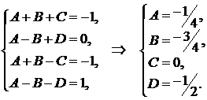

Таким образом,

http://learning.bsuir.by/sites/vm4tech/_layouts/15/lms2/scorm/splmsgetresourcesashxsplms/d6410bbbe4d34d6697c8ea0054d8e45b/image/WF_shape_101.png

Воспользовавшись свойством линейности преобразования Лапласа и таблицей оригиналов и изображений, получим

http://learning.bsuir.by/sites/vm4tech/_layouts/15/lms2/scorm/splmsgetresourcesashxsplms/d6410bbbe4d34d6697c8ea0054d8e45b/image/WF_shape_102.png

Следовательно, решением заданного уравнения, удовлетворяющим заданным начальным условиям, является функция

http://learning.bsuir.by/sites/vm4tech/_layouts/15/lms2/scorm/splmsgetresourcesashxsplms/d6410bbbe4d34d6697c8ea0054d8e45b/image/WF_shape_103.png

**Ответ**: http://learning.bsuir.by/sites/vm4tech/_layouts/15/lms2/scorm/splmsgetresourcesashxsplms/d6410bbbe4d34d6697c8ea0054d8e45b/image/WF_shape_104.png